Plataforma Salman
De los silos a la plataforma del grupo
Documento integrador de la evaluacion y la propuesta de decision
Paquete de presentacion al holding · 19-10-2026
Clasificacion: PROPUESTA DE COMITE (material de apoyo, no modifica requisitos)
Este documento reune en un solo archivo la evaluacion independiente de la propuesta de plataforma del grupo Salman: el problema, la evidencia de mercado, el dictamen y las cinco decisiones que requieren la sesion de direccion. Cada concepto tecnico va acompanado de un diagrama y de su explicacion en lenguaje simple.

1. El problema de hoy
El holding opera varios negocios (hotel, cafeteria, inmobiliaria, constructora y farmacia), cada uno con herramientas aisladas. Ese fue el motivo original del proyecto: obtener decisiones de grupo y una vision integral del cliente.
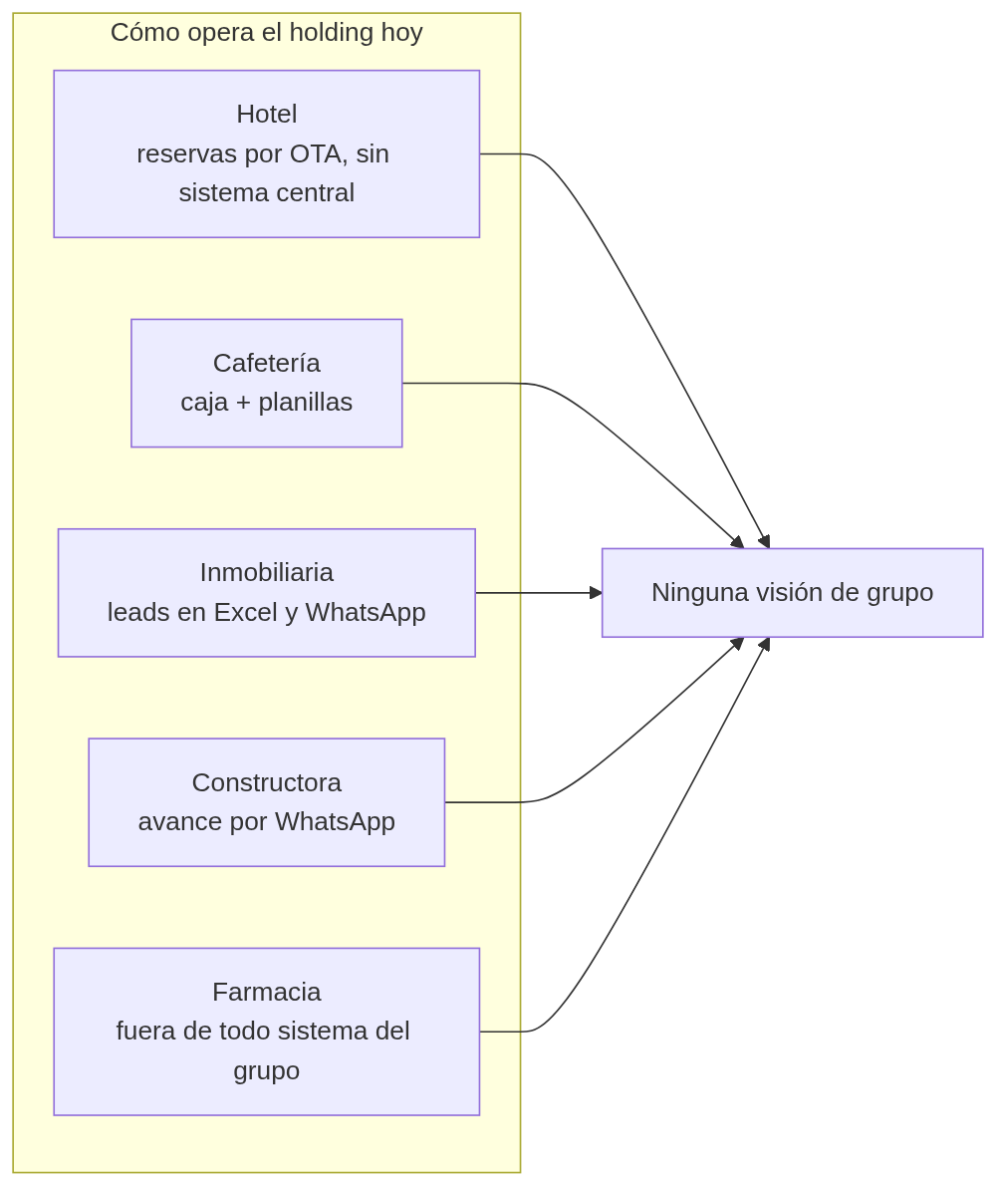
En palabras simples: cada negocio vive en su isla. Nadie del grupo puede responder "cuanto facturamos en conjunto este mes" sin armar planillas a mano. Ese era el problema que este proyecto debia resolver.

2. Que existe hoy en el proyecto
Hay un diseno detallado y auditado: 77 requisitos funcionales, 31 criterios de aceptacion, 4 verticales especificadas, 6 decisiones de arquitectura y una constitucion. Todo propuesto; nada ratificado con firma, y sin lineas de codigo.
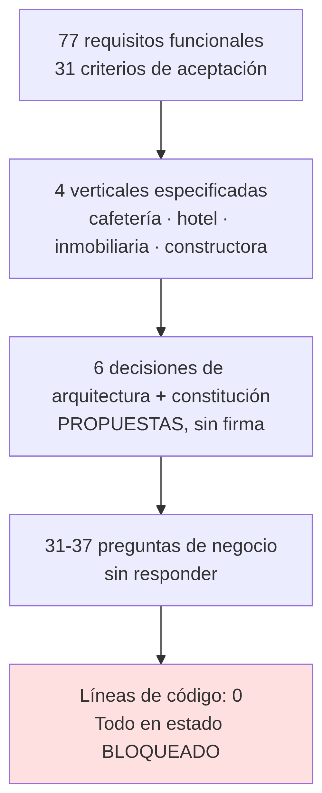
En palabras simples: hay los planos de una casa muy completos, pero nadie ha aprobado los planos y no se ha movido un solo ladrillo. Ademas hay mas de 30 preguntas sobre el propio negocio que solo el grupo puede responder y que siguen abiertas.

3. El mercado en tres datos
Dato (verificable) | Que significa para el holding
Toast (lider mundial): 164.000 locales y US$195.000 millones procesados en 2025; sin entrada a LATAM (earnings Q4-2025, feb-2026). | El modelo ganador (software + pagos + agentes) no ha llegado; hay tiempo, no mucho.
Toteat (Chile) levanto US$7,4 millones para IA y expansion (sep-2025); Fudo supera 25.000 clientes activos (ago-2026). | Los competidores locales crecen y agregan inteligencia artificial; cada mes de espera es mercado que se asienta.
Ningun proveedor cubre la plataforma multi-vertical de un grupo familiar en LATAM (verificacion del comite, oct-2026); ventana estimada de 24 a 48 meses. | El terreno que el grupo podria ocupar esta libre hoy.
Ley 21.719 de proteccion de datos: vigencia plena el 1-dic-2026, multas de hasta 4% de ingresos anuales. | Los datos de clientes deben gobernarse bien desde el diseno; tambien es una ventaja frente a competidores descuidados.

4. La oportunidad: el terreno esta libre
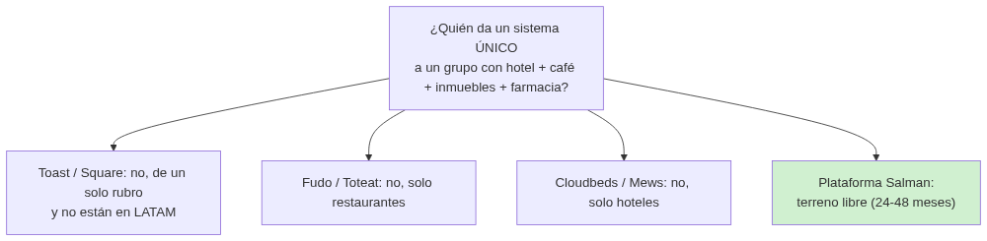
En palabras simples: cada proveedor fuerte hace una sola cosa: los de restaurantes no hacen hoteles, los de hoteles no hacen farmacias. Nadie hace "el sistema del grupo". Ese hueco es exactamente lo que el holding necesita para si mismo y lo que despues podria vender a otros grupos familiares.

5. El hallazgo central: un candado que nadie decidio poner
El diseno actual prohibe que el sistema reconozca al mismo cliente en dos negocios del grupo, por principio constitucional, sin que exista registro de una evaluacion de alternativas. La ley chilena nueva no lo prohibe: permite compartir datos entre empresas del mismo grupo con el consentimiento expreso del cliente.
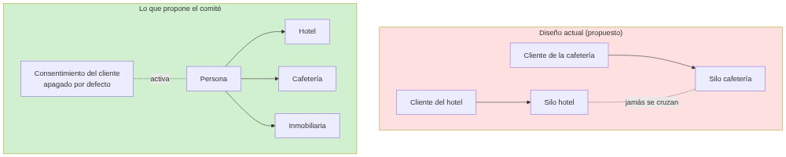
En palabras simples: la propuesta del comite es guardar la llave en vez de soldar la puerta: el reconocimiento de cliente comun viene apagado por defecto y cada negocio lo activa solo con el permiso del cliente, como un checkbox. Si el dia de manana la direccion pregunta "por que el sistema no sabe quien es nuestro cliente comun?", la respuesta no puede ser "un papel sin firmar lo prohibio".

6. Los tres escenarios a 36 meses
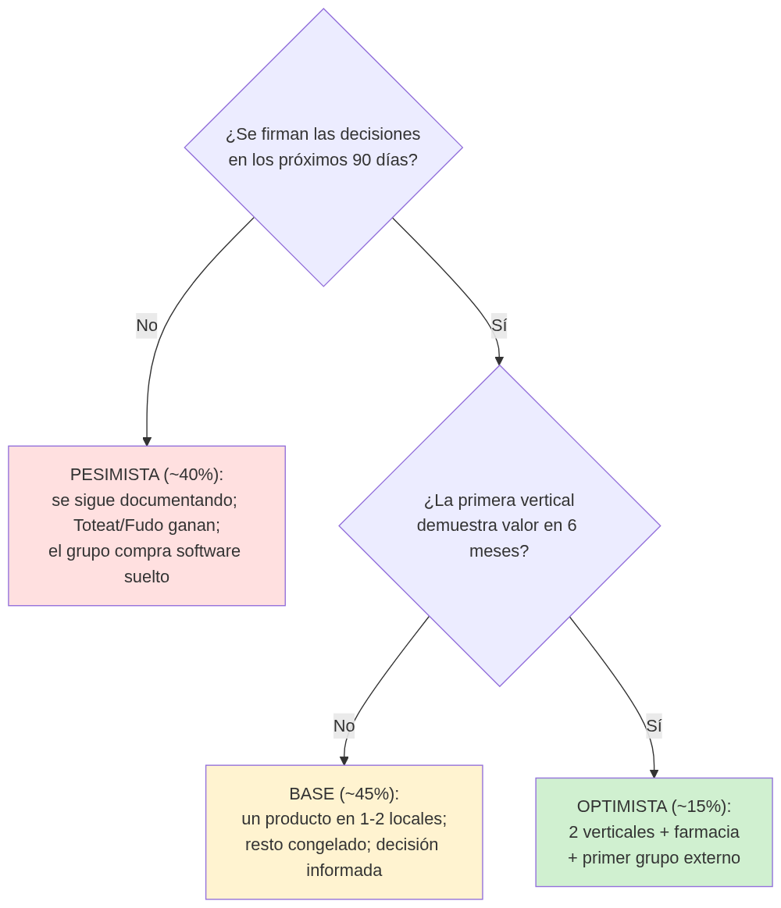
Gatillos observables en los primeros 90 dias: constitucion firmada con fecha, stack tecnologico elegido, inventario operativo entregado por el grupo y primer commit del nucleo.
En palabras simples: el escenario malo no depende de la tecnologia, depende de una firma. Si en 90 dias no hay constitucion aprobada, ya estamos en el escenario rojo, y se puede saber sin esperar tres anos.

7. Dictamen del comite: MODIFICAR
Ni continuar tal cual (mata la tesis del holding) ni abandonar (la oportunidad existe y esta libre). Cinco modificaciones obligatorias:
# | Modificacion | Por que
1 | Cliente transversal por consentimiento, apagado por defecto | Mantiene la tesis del holding sin riesgo legal
2 | Una vertical primero (cafeteria u hotel); las demas congeladas | Asi crecieron Toast, Fudo, Cloudbeds y Mews
3 | Agentes por politica: autonomos sin dinero, aprobacion humana con dinero, regla fija en documentos tributarios | La gobernanza es producto que se cobra, no un freno
4 | Farmacia: decision explicita con fecha | Su regulacion abierta da una ventana de 24 a 36 meses
5 | Ratificar constitucion y decisiones de arquitectura con fecha limite | Sin firma, todo lo demas es papel

8. Las cinco decisiones que no pueden esperar
# | Decision | Costo de postergarla 6 meses
1 | Ratificar constitucion y decisiones de arquitectura | Nada avanza sin esto
2 | Cliente transversal: consentimiento o prohibicion | Unificar identidades despues cuesta 10 a 50 veces mas
3 | Stack tecnologico (lenguaje, base de datos, hosting) | No se puede contratar ni escribir codigo
4 | Primera vertical y destino del software actual | Es la definicion del producto; el mercado no espera
5 | Farmacia: dentro o fuera del alcance | La ventana regulatoria se cierra sola

En palabras simples: estas cinco son baratas hoy (son decisiones de una reunion) y caras despues (son obras de demolicion). Por eso se deciden en la sesion, una por una: firma, rechazo con fecha, o aplazamiento con fecha.

9. Como trabajaria un agente con gobernanza
Los agentes de inteligencia artificial del proyecto operan con limites por tipo de tarea, no con una regla unica:
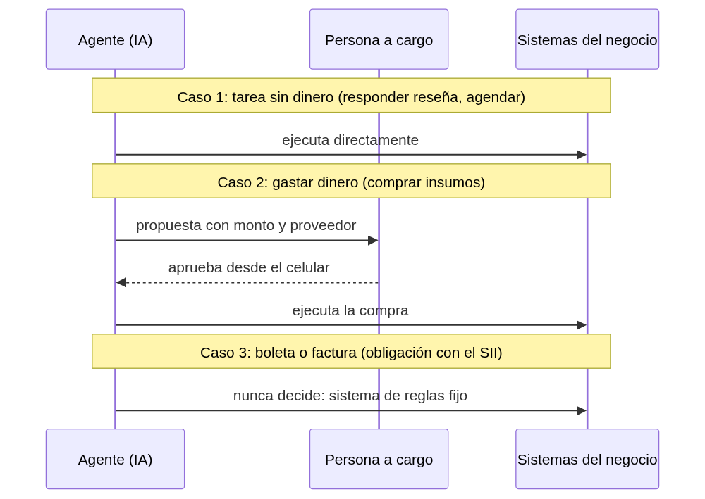
En palabras simples: el agente es como un encargado con tarjeta limitada. Para tareas sin plata trabaja solo; para gastar pide permiso por telefono, y el permiso sirve una sola vez y por el monto exacto; para boletas y facturas no decide nunca, porque ahi manda la regla fija y un error le cuesta multa al grupo. Esto es lo que el lider mundial (Toast) ya vende en Estados Unidos a US$699 al mes.

10. Lo que NO se esta proponiendo
- Escribir codigo de inmediato: primero se firma el diseno; la fase sigue siendo documental.
- Compartir datos de clientes sin permiso: el reconocimiento viene apagado por defecto.
- Reemplazar de golpe los sistemas actuales: la convivencia se decide con datos del grupo.
- Prometer las cuatro verticales: se implementa una y las demas quedan como opciones evaluadas.

11. La sesion de decision
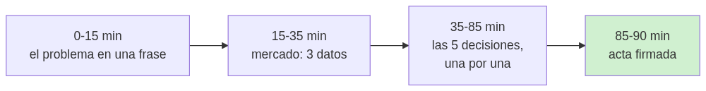
Regla de cierre: cada decision termina en firmada, rechazada con fecha, o diferida con fecha. "Lo pensamos" sin fecha equivale a no, y activa el escenario pesimista. El acta se firma al terminar la sesion (plantilla en 04-acta-decision.md).

Fuentes y estado del documento
Fuentes de mercado con fecha: Toast (earnings Q4-2025, feb-2026), LatamList (sep-2025), Startupeable (ago-2026), verificacion directa del comite (oct-2026), normativa chilena Ley 21.719 y Ley 20.727 (SII). Lo no verificable se declara como tal en el informe completo del comite. Documento elaborado por el comite de revision independiente (arquitectura multi-tenant, analista de mercado LATAM, evaluador esceptico).

